Технологія машинобудування опитування №2

Охарактеризуйте умовне позначення відхилення форма або взаємного розташування

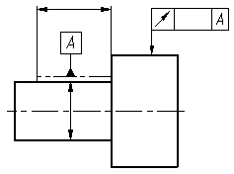

Рис 1

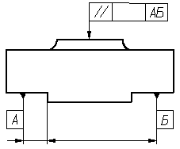

Рис 2

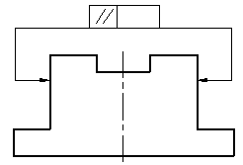

Рис 3

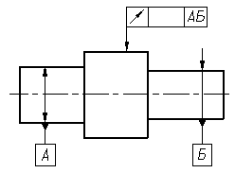

Рис 4

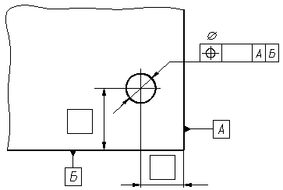

Рис 5

Форма відповіді:

Яке відхилення позначене на рисунку відносно якої поверхні (осі)